梅州市2015年初中毕业生学业考试
生 物 试 卷
说 明：本试卷共4页，15小题，满分40分。生物、化学、物理三科考试时间共130分钟。
注意事项：1.答题前，考生务必在答题卡上用黑色字迹的钢笔或签字笔填写准考证号、姓
名、试室号、座位号，再用2B铅笔把试室号、座位号的对应数字涂黑。
2.选择题每小题选出答案后，用2B铅笔把答题卡上对应答案选项涂黑，如需
改动，用橡皮擦干净后，再选涂其他答案，答案不能答在试卷上。
3.非选择题必须用黑色字迹钢笔或签字笔作答，答案必须写在答题卡各题目指
定区域内相应位置上；如需改动，先划掉原来的答案，然后再写上新的答案；
不准使用铅笔和涂改液。不按以上要求作答的答案无效。
4.考生必须保持答题卡的整洁。考试结束后，将试卷和答题卡一并交回。
5.本试卷不用装订，考完后统一交县（市、区）招生办（中招办）封存。
一、选择题（本大题包括8小题，每小题有四个选项，其中只有一项是最符合题意要求的；每小题3
分，共24分）
1.下面是细胞发生的一系列变化过程示意图，有关分析不正确的是
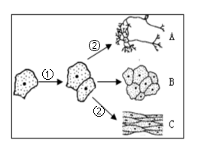
A.过程①表示细胞分裂 B.过程①使染色体数目减半[来源:Zxxk.Com]
C.过程②表示细胞分化 D.A细胞能产生和传导冲动
2.中国居民“平衡膳食宝塔”底层食物的主要营养物质及其在消化管中开始被消化的部位分别是
A.淀粉和口腔
B.蛋白质和胃
C.脂肪和小肠
D.维生素和小肠
3.下面是显微镜下观察人血涂片的一个视野图（④指血浆），下列说法正确的是
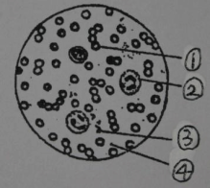
A.①数量最多，具有运输氧的功能
B.②数量过少时，会造成人体贫血
C.③形状不规则，能够吞噬病菌
D.血液的颜色主要决定于④
4.盲人“阅读盲文”是通过皮肤的触摸来感受的。都参与盲人“读”懂文章含义的神经中枢是[来源:Z+xx+k.Com]
A.触觉中枢和味觉中枢 B.运动中枢和听觉中枢
C.触觉中枢和语言中枢 D.运动中枢和嗅觉中枢
5.下列各疾病中，都属于传染病的是
A.病毒性结膜炎、蛔虫病、乙型肝炎
B.肺结核、流行性感冒、糖尿病
C.癌症、手足口病、艾滋病
D.小儿麻痹症、高血压、破伤风
6.我国规定对12岁以下儿童实施 “四苗” 常规接种，进行预防接种的目的是
A.控制传染源 B.保护易感人群
C.切断传播途径 D.使人获得非特异性免疫
7.某对夫妇先后生育了两个男孩，对此分析正确的是
A.丈夫所产生的精子都含有Y染色体[来源:Z。xx。k.Com]
B.妻子所产生的卵细胞都含有两个X染色体
C.生男孩是因为含Y染色体的精子与卵细胞结合
D.若这对夫妇生第三个孩子，生女孩的概率是100％
8.某一河流生态系统的浮游植物、浮游动物、肉食小型鱼、肉食大型鱼等四类生物中，哪一类生物数量最少？
A.浮游植物 B.浮游动物
C.肉食小型鱼 D.肉食大型鱼[来源:学&科&网]
二、非选择题（本大题包括7小题，共16分）
9.（1分）在炎热的夏季，西瓜被人们作为解热、消暑的首选水果。从构成植物体的结构层
10.（1分）下面是显微镜结构图，若3上安置的两个物镜有40×和10×，目镜
1标有10×，根据图中物镜安放的状态，物像的放大倍数是 倍。
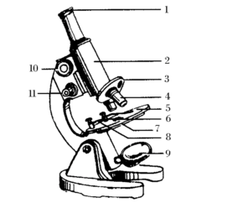
11.（1分）人体的呼吸系统是由 和肺组成的。
12.（1分）我们坐车闭眼时，也能准确辨析汽车行驶速度的变化，判断其是上坡还是下坡
行驶，感受这种刺激的结构位于 。（选填“外耳”、“中耳”、“内耳”）
13.（4分）人工肾是根据肾脏的工作原理制成的一种机器，它可以模拟肾的工作，析出肾
功能严重丧失的病人血液中的代谢废物和有毒物质，
维持病人细胞的正常代谢活动。甲图为尿液形成示意图，乙图为人工肾工作的基本原理示意图，请回答下列问题：
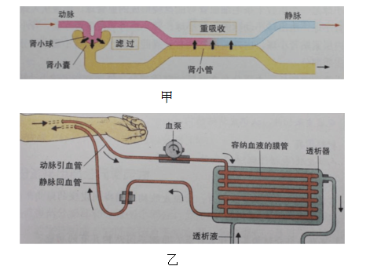
（1）乙图中容纳血液的膜管相当于甲图中的 ，起滤过的作用。与肾形成尿液的过程比较，人工肾的工作过程中没有 过程。

（2）肝细胞产生的尿素分子排出体外的路径如下，请写出a、b所表示的结构名称：
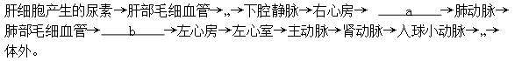
14.（4分）下图是生态系统的碳循环示意图，请据图回答问题：
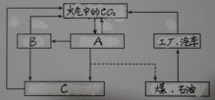
（1）碳在无机环境与各种生物之间以 的形式进行循环。[来源:Z_xx_k.Com]
（2）若A、B、C包括地球上所有的生物，则该图所示生态系统称为 。
（3）B在生态系统中的生物成分名称是 。
（4）由于煤和石油的过度使用，造成温室效应，破坏了生态环境，说明生态系统的 能力是有限的。
15.（4分）小杨是个爱动脑、爱动手的学生，课外时间喜欢做一些小实验。在他学习完“植物的生殖方式”以后，知道了种植马铃薯时，通常是将它的块茎切成几块，每块种薯上要保留一个芽眼，芽眼生出的幼芽生长发育成为一株马铃薯幼苗，没有带芽眼的马铃薯块茎则不能发芽。
为了验证该知识，小杨同学设计进行了下面实验。请根据这一实验分析回答问题。
①两个盛有潮湿的、肥沃土壤的花盆，编号为甲、乙。
②将挑选好的马铃薯块茎切成大小相等的小块若干，分成两组，将有芽眼马铃薯块茎种
在甲花盆内，将没有芽眼马铃薯块茎种在乙花盆内。将两花盆放在相同的适宜条件下培养，一段时间后观察。
（1）马铃薯的这种不经过两性生殖细胞的结合，由母体直接产生新个体的生殖方式称为 。
（2）小杨同学作出的假设是 。
（3）你认为他将马铃薯块茎切成大小相等的小块的目的是 。
（4）小杨设置甲、乙两花盆的目的是 。

